2019年山东大学招聘系统使用说明
（管理岗位）

登录页面
已经有账号直接登录进入招聘页面，如果没有账号点击注册，注册登录账号进入招聘页面。
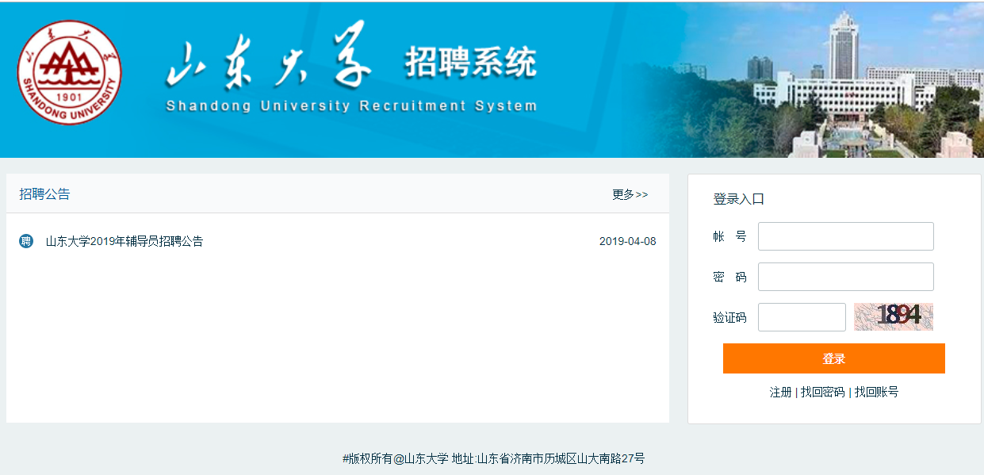

申报界面
- 认真阅读应聘须知
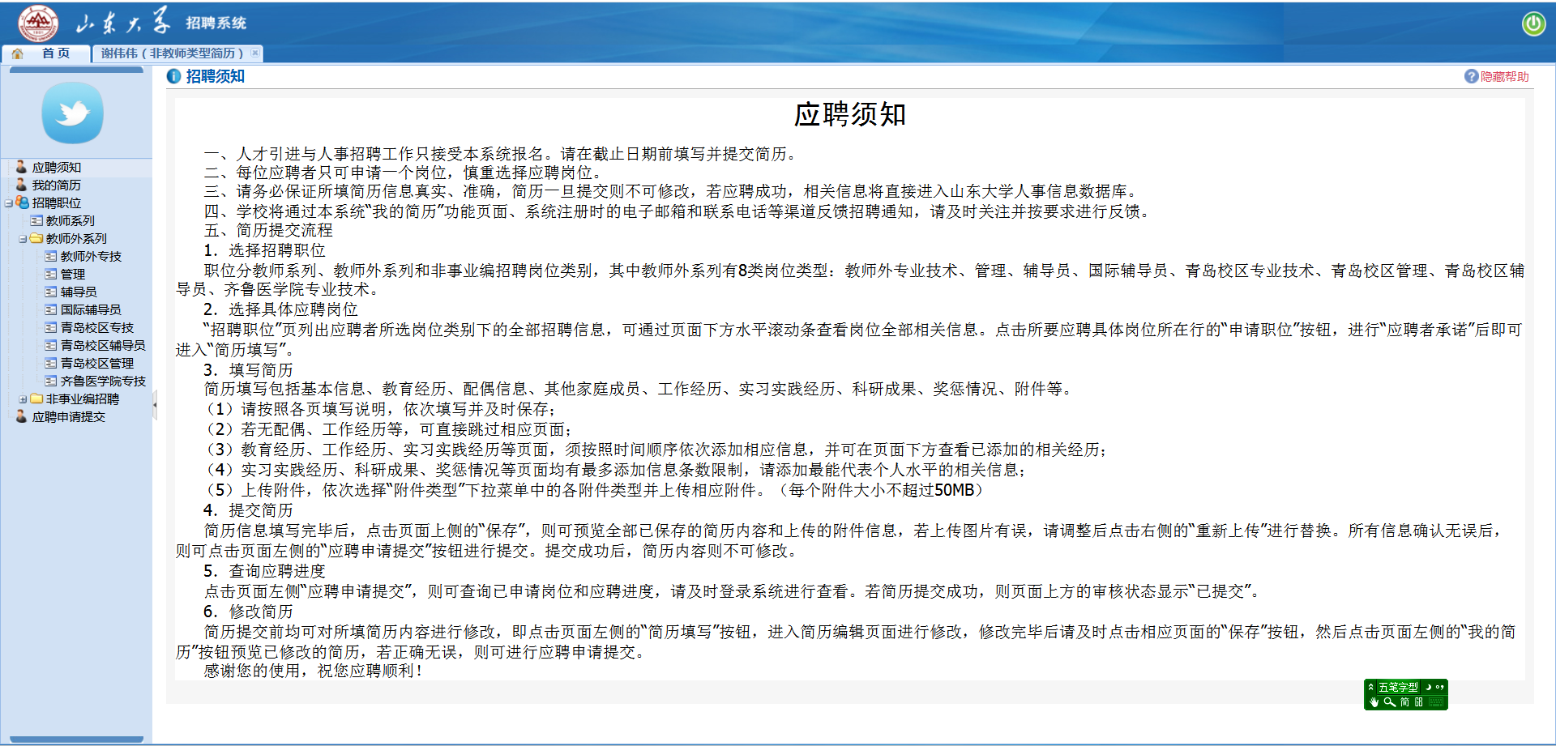
- 点击招聘职位的对应职位系列进入申报职位。
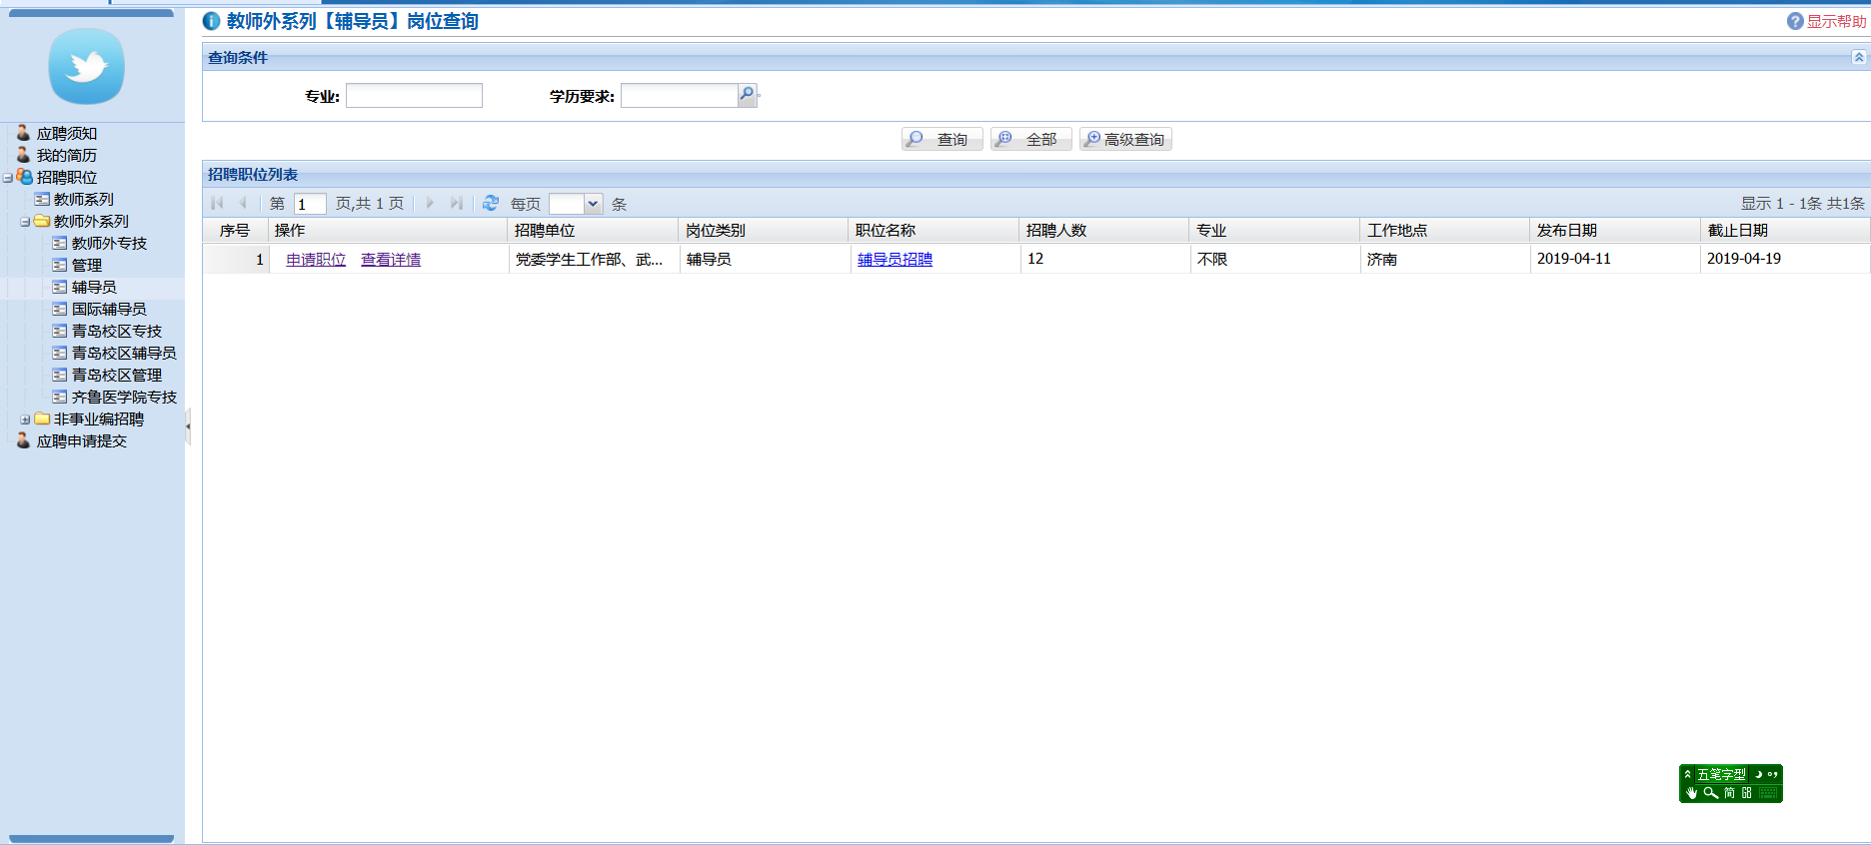
- 点击申报职位填写应聘基本资料信息。
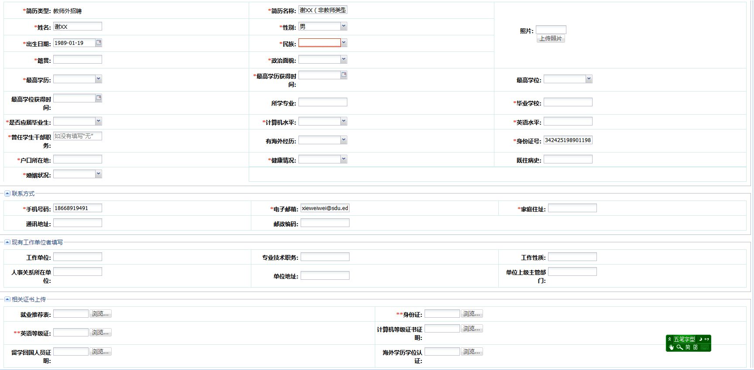
填写完毕点击保存，保存之后只是基本资料信息填写完成了，还需填写学习经历（学习经历要从本科开始填写）、工作经历、家庭成员、奖励信息。
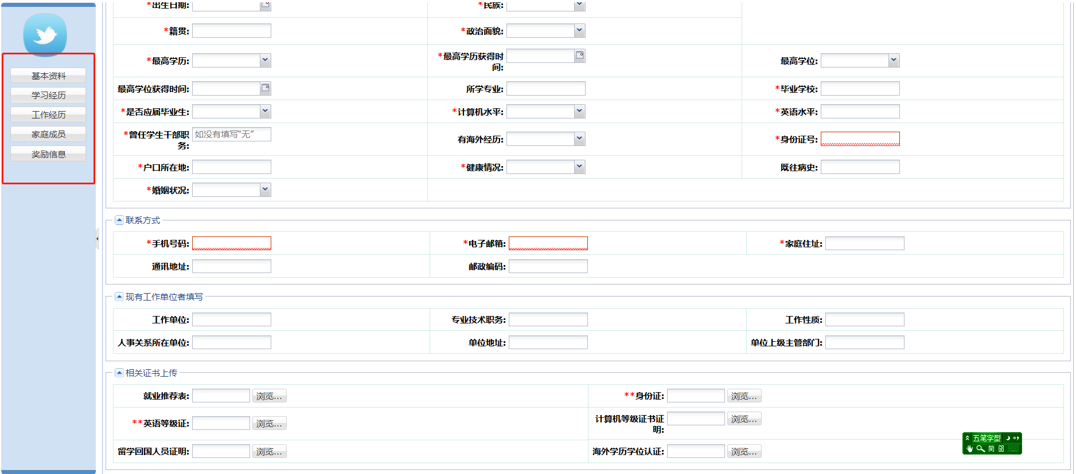
所有信息填写完毕之后点击保存。
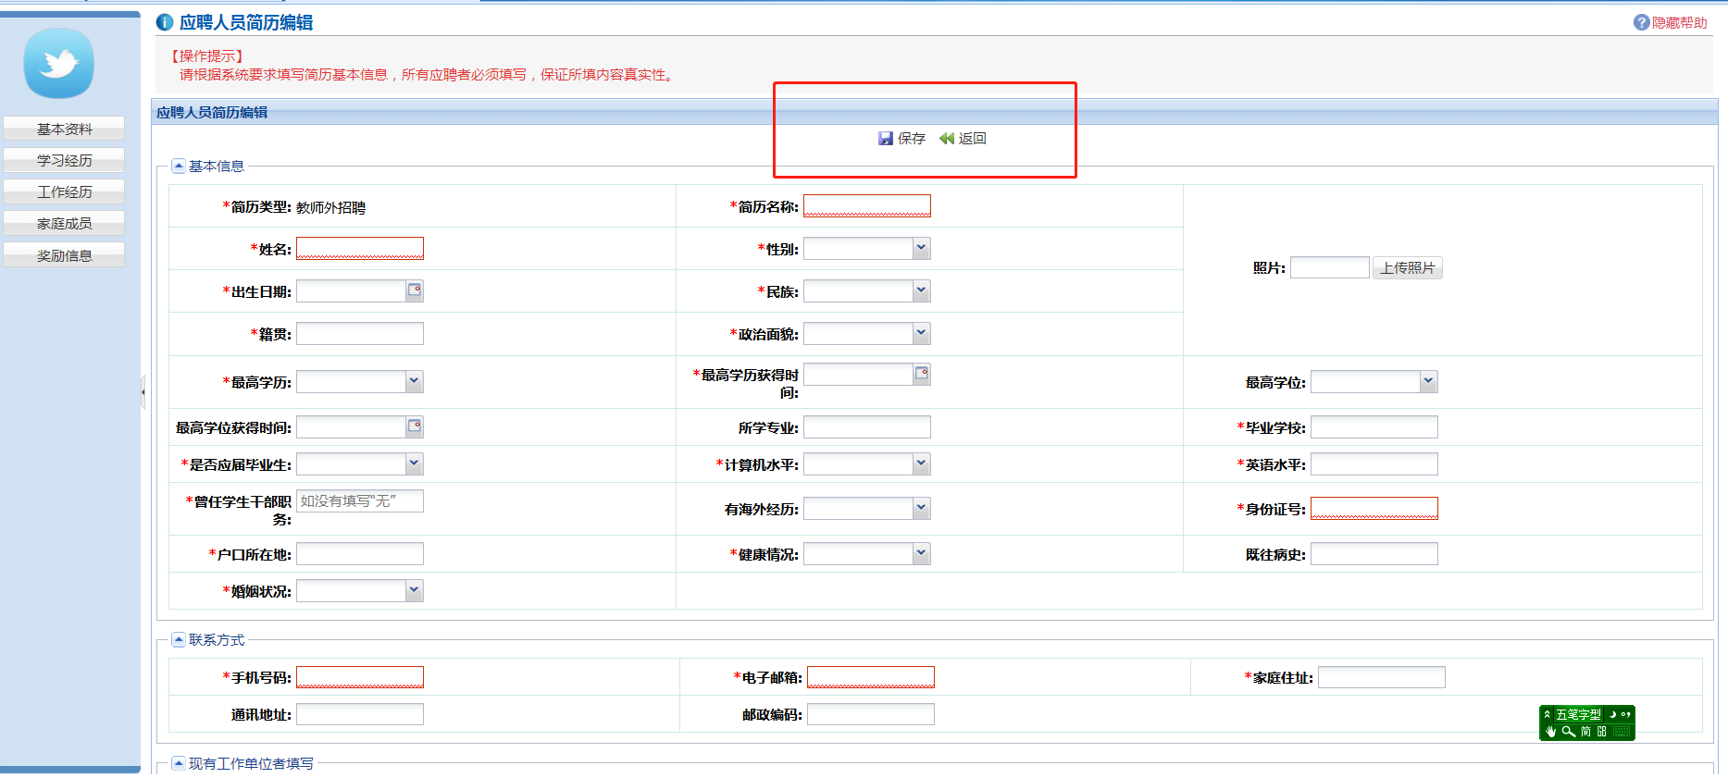

- 保存之后返回，点击应聘申请提交，进入列表页面，如果简历信息填写无误点击提交申请。在这个页面还可以打印应聘登记表和诚信承诺书，准考证在规定时间内才可以打印。
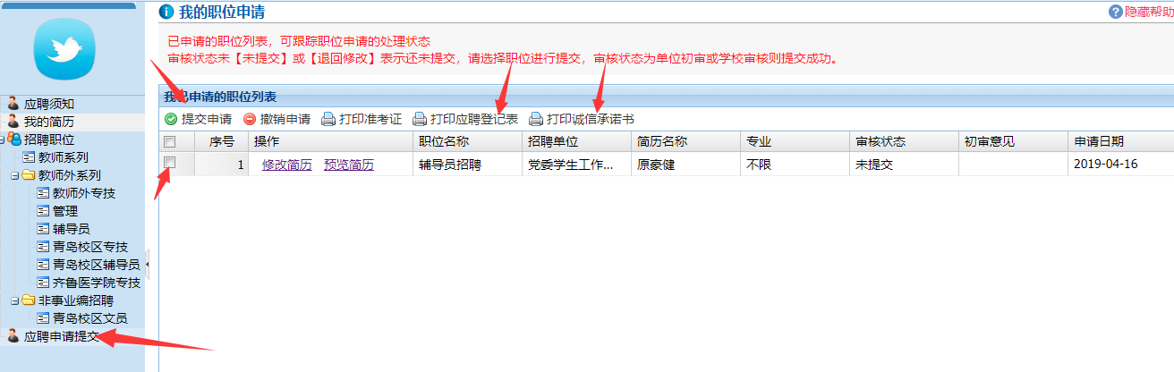
点击提交会弹出承诺书，点击“是”之后提交申请。
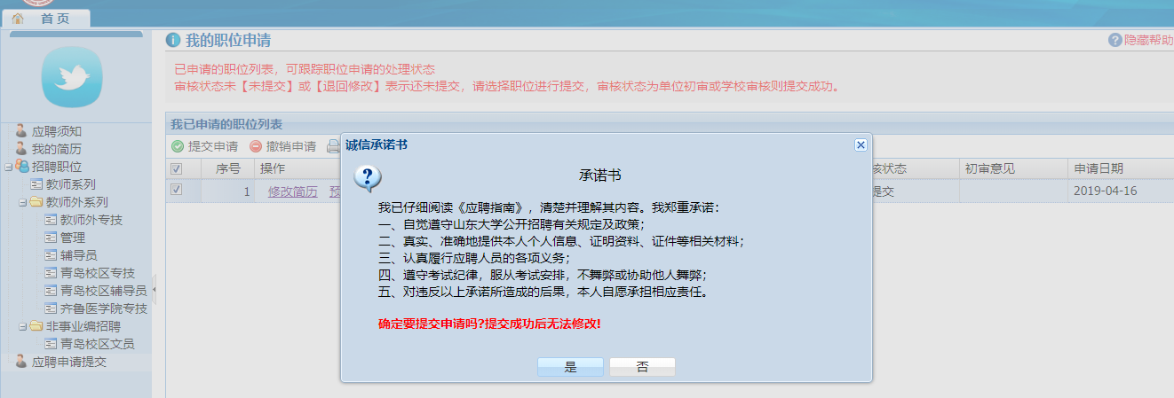

关于山东大学2019年教师外管理岗位招聘报名系统信息填写的注意事项：
1.山东大学事业编制公开招聘工作只接受本系统报名。请在截止日期前填写简历并提交应聘申请。
2.每位应聘者只可申请一个岗位，不得兼报其他岗位，多岗位申报者取消应聘资格，请慎重选择应聘岗位。
3.请务必保证所填简历信息真实、准确，简历一旦提交则不可修改，若应聘成功，相关信息将直接进入山东大学人事信息数据库。
4.招聘后续工作的通知将在山东大学人才招聘网专栏公布，如有特殊情况，学校将通过简历中填写的电子邮箱和联系电话等渠道反馈，请保持邮箱和电话联系畅通。
5.照片须上传近期白底免冠证件照。
6.身份证上传有头像的一面图片。
7.国内应届毕业生如暂未取得毕业证和学位证，可上传毕业生就业推荐表，或学校开具的在读证明，或学信网的在读证明，学信网在读证明中的二维码不可遮挡。
8.学习经历按大学本科经历、硕士研究生经历、博士研究生经历顺序填写。
9.国内应聘人员在填写学习经历时，学位附件和学历附件均须上传，缺一不可；海外留学人员学位附件处可上传毕业证书，同时在相关附件栏上传留学回国人员证明和海外学历学位认证；硕博连读毕业生，如无法提供硕士学位证书，可将博士学位证明同时提交到硕士学位证明处。
10.学习经历中本科经历若无导师信息，可填写辅导员或班主任信息，硕士以上须填写直接指导的导师信息。
11.如岗位条件对英语、计算机专业水平有要求的，请务必上传相关等级证书，未上传者视作未通过英语、计算机等级考试。
12.有工作经历的须如实填写工作单位相关信息，如未填写而年龄不符合应届毕业生条件的将视作超出年龄条件。
13.取得海外学历学位者，没有英语六级证书的可在英语等级证书附件一栏上传国（境）外学历学位认证书或留学回国人员证明。
14.取得WSK英语笔试总分55分及以上，或取得雅思6.5分及以上，或托福95分及以上的，上传相关证明材料可视作通过英语六级考试。
15.家庭成员（近亲属、夫妻关系、直系血亲关系、三代以内旁系血亲以及近姻亲关系）有在山东大学工作的，必须如实填写相关信息。如故意隐瞒，一旦查实，视作提供虚假报名信息，取消应聘资格。
16.本系统上传的图片须保证清晰、完整，图片模糊难以辩认或有遮挡的，视作未上传。图片格式为JPG、jpg，PNG，大小不超过1M。

